Изготовление фюзеляжа.
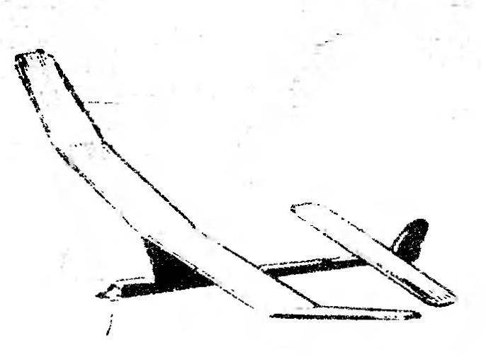

Фюзеляж собирается на простейшем стапеле-доске. Сначала склеиваются правая и левая боковины со всеми шпангоутами и моторамой- Обратите внимание: нижняя образующая контура фюзеляжа прямолинейна, что упрощает сборку. Угол установки стабилизатора задается скосом верхней образующей, а двигатель монтируется вообще без выкоса.
Следующий этап — вклейка килевой пластины из бальзы толщиной 3 мм и заготовки пилона из твердой бальзы толщиной 7 мм. Все нагруженные узлы проливаются эпоксидной смолой. После ее отвердения детали при необходимости зачищаются и на свои места приклеиваются верхняя и нижняя панели обшивки. Эта операция также проводится на стапеле, что исключает возможность крутки всего фюзеляжа. Затем дорабатываются ложементные площадки пилона из бальзовых пластин толщиной 7 мм с краевыми накладками из 1-мм фанеры, необходимыми для фиксации угла «V» центроплана крыла. Монтируются ложементы стабилизатора, вырезанные из фанеры толщиной 1,5…2 мм и дополненные впереди упорной рейкой из липы; ставится на место нижняя часть киля.
В пилон вклеиваются бамбуковые штыри диаметром 3 мм — под резинку крепления крыла, после чего модель тщательно шлифуется и фюзеляж оклеивается длинноволокнистой бумагой на качественном эмалите. Перед обтяжкой бумагой желательно с помощью эмалита оклеить переднюю часть фюзеляжа тонкой капроновой тканью. Это поможет стать ему попросту «неистребимым» вне зависимости от аккуратности эксплуатации. После отделки от киля отрезается руль поворота и навешивается на двух полосках мягкого алюминия толщиной 1 мм, а оголенные торцы древесины покрываются лаком.
Самостоятельно. Обклеить переднюю часть фюзеляжа тонкой капроновой тканью с помощью эмалита.

